保定市2023年第一季度社会人员普通话水平测试报名、现场确认及交费公告
依据河北省普通话测试工作部署，就我市2023年第一季度社会人员普通话水平测试工作公告如下，请广大考生认真阅读。
一、报名时间
3月8日9：00——3月9日17：00
二、报名方式
线上报名
三、报名网址
http://hbbm.cltt.org。建议使用谷歌浏览器。
四、报名人数
暂定1000名
五、报名要求
1.报名人员应为社会人员，不接收在校生的报考。
2.报名时请考生认真填报个人信息，考生信息在现场确认后将不可更改。报名表中从事职业栏：社会人员/其他；考生所在单位栏：统一填写为信息确认、交费点所在县（市、区）（具体见图片示例）。上传照片应为390*567像素的白底免冠证件照。如因考生信息错误或照片不清晰，造成《普通话水平测试等级证书》无法正常使用等后果，由考生自行承担。如下图所示：
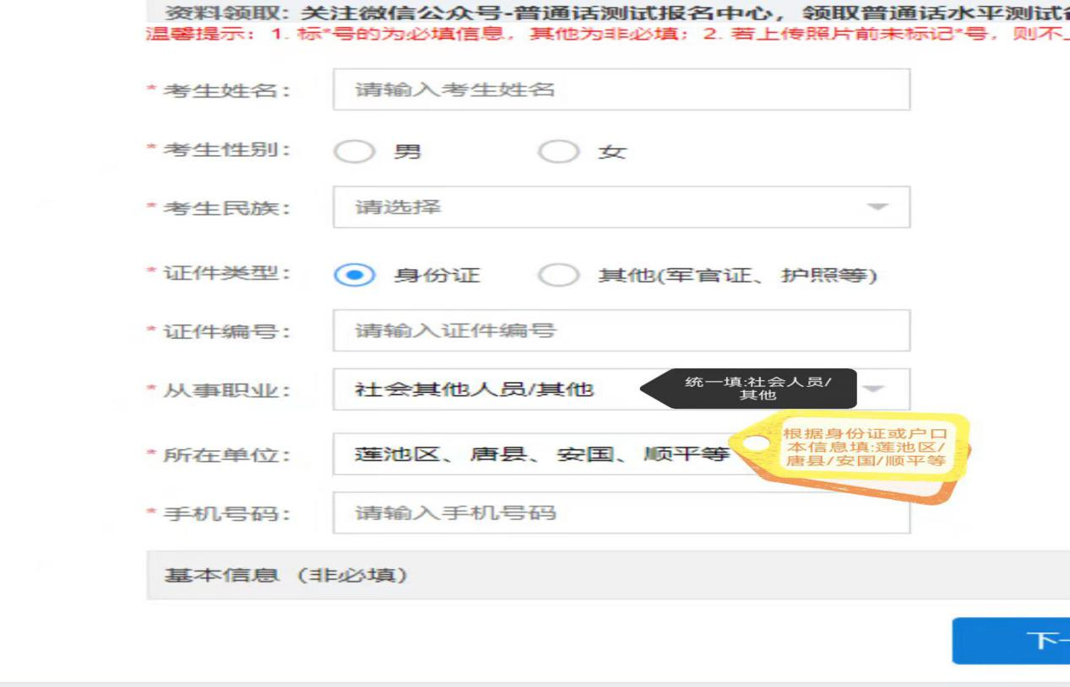
六、现场确认及交费
（一）现场确认人员
已完成2023年第一季度社会人员网上报名的考生
（二）现场确认及交费时间
2023年3月29日
上午8：30-11：30；下午14：30-17：30
- 现场确认地点 （详见附表）
为方便考生、本着就近原则现场确认。
（四）现场确认时考生需提供的材料
1.身份证原件
2.报名费50元（微信支付）
七、测试时间
以准考证时间为准（初定4月4日）。
八、其他事项
1.本次网上报名、现场确认及测试不指定考试用书，未委托任何培训机构，请广大考生知悉，谨防上当受骗。
2.报名信息不符合规定的，后台审核会自动删除，无电话通知，请考生认真填写报名信息，并随时关注信息变化。
3.现场确认及考试环节考生需全程佩戴口罩。
4.保定市语言文字培训测试站联系电话：0312-5061336，请工作日8:30—11:30和14:30—17:30时间段进行咨询。
保定市（县、区）报名点联系方式
县（市、区） | 联系电话 | 地址
保定市 | 0312-5061336 | 保定市七一中路45号市教师进修学校
清苑 | 0312-8110202 | 清苑区教师进修学校三楼语委办
徐水 | 0312-8683768 | 振兴东路31号教师发展中心语委办
满城 | 19303127053 | 满城教师进修学校201办公室
博野 | 0312-8328666 | 博野县教师进修学校
高阳 | 0312-6296269 | 高阳县建新北大街西街小学润德楼五楼语委办
唐县 | 0312-7495988 | 唐县向阳南街6号教师进修学校三楼
易县 | 0312-2412223 | 易县教育局二楼203
高碑店 | 0312-6396051 | 高碑店教体局东一楼语委办
曲阳 | 0312-4221368 | 曲阳县教师进修学校
安国 | 0312-3551935 | 安国市教师进修学校语委办
涞源 | 0312－7318040 | 涞源县教师发展中心106室
蠡县 | 0312-6211718 | 蠡县教体局五楼语委办
望都 | 0312-8446309 | 望都县新城区小学院内四楼语委办
定兴 | 0312-6917270 | 定兴县教师进修学校
涿州 | 0312-3630256 | 涿州市教师发展中心三楼语委办
阜平 | 0312-7220466 | 阜平县教师发展中心办公室
涞水 | 0312-4895587 | 涞水县教师进修学校二楼语委办
顺平 | 0312-7615255 | 顺平县教师进修学校（第一小学院内）

